# DTS使用方式（新人必看）

## DTS是什么，有什么用，什么场景用到

DTS指数据交换服务（Data transfer service），是我司与Restcloud公司共同开发的一个数据交换工具。通过DTS，能使用图形化拖拽的方式搭建数据交换流程，定时运行数据交换流程，且能保证源数据库和目标数据库都没有计算压力，不容易造成数据库崩溃。

数据交换就是指将某一块数据传输到目标数据容器的技术

## 与Restcloud的故事，为什么没有Restcloud公司介绍的功能

该DTS与Restcloud公司只是初版共同开发，后由我司自行二次开发后续版本，所以在合作公司的官网看到的新功能新版本，是几乎不相同的，他们支持的内容我们也无法支持到。

由于版本分歧，我方支持项目与restcloud方的支持项目不一致，所以在2020年份，我司已要求restcloud方下架我司支持的项目名单。

## 怎么搭建数据交换流程，如何搭建流程

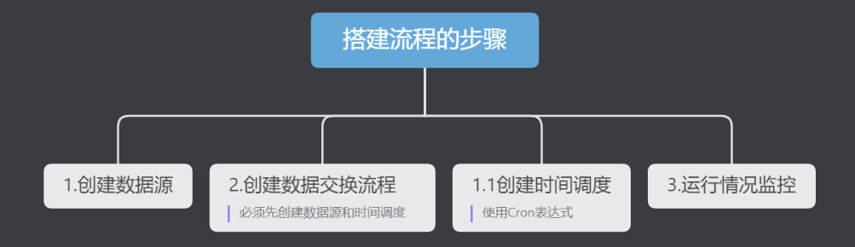

搭建流程的步骤

请参考该文章下的创建数据源、创建数据交换流程、创建时间调度、运行情况监控。

## 创建数据源

|  |  |  |
| --- | --- | --- |
| 数据源文件类型 | 数据源种类示例 | 支持程度 |
| 文件 | EXECL、SQL、TXT | 完全不支持 |
| API连接 | RestfulAPI、WebsockAPI | 仅支持用于输出 |
| 主流数据库 | SQLserver、Oracle、Mysql | 完全支持 |
| 非主流数据库 | 国产、Sybase、Mongo…… | 如有需求联系研发 |

支持的数据库类型如上表所示。

此文仅介绍主流数据库源的创建方式。

### 选择目标数据库类型文件夹，新增数据源

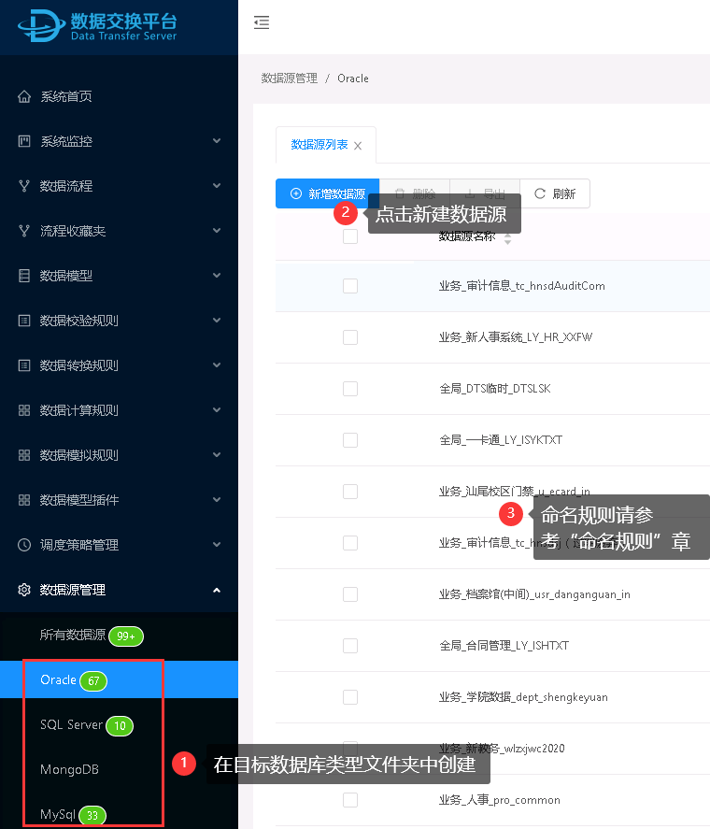

新增数据源入口

1. 如果不在目标数据库类型创建，则在导出时找不到对应数据源
2. 如果不点这里，你还能点哪里？
3. 如果不参考命名规则，那维护难度系数剧增1800倍，别问我怎么知道

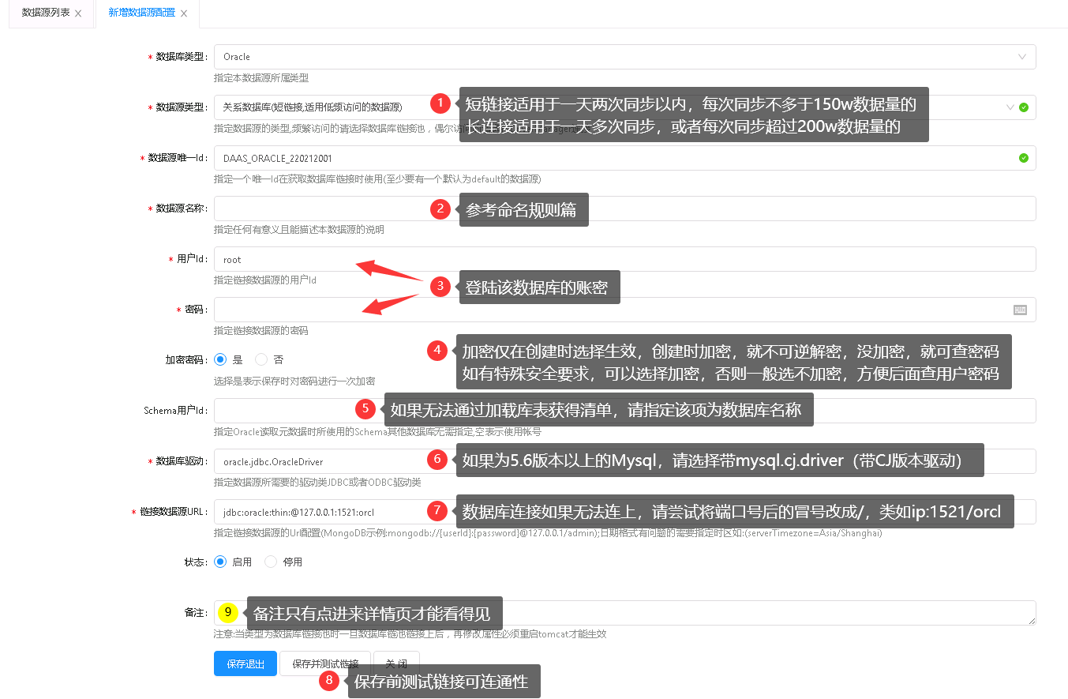

数据源配置项说明

**长连接的额外配置项**

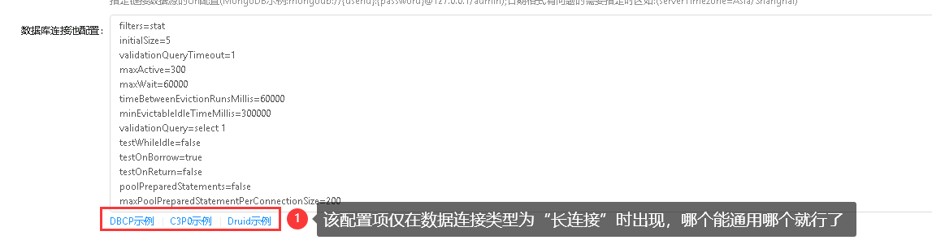

长连接的连接池选择

## 命名规则、命名规范

**流程：**

目录命名要求：(上行)业务系统名/(下行)目标系统名

目录命名例子：人事系统

流程命名要求：源系统->目标系统 @ 目标表中文名 目标表英文名

流程命名例子：人事->图书馆 @ 教职工基本信息 RS_JZGJBXX

**数据源：**

属于数据中心的：全局_系统名称_具体用户英文名

不属于数据中心：业务_系统名称_具体用户英文名

例子：业务_图书馆_sa (中文不需要带”系统”字眼）